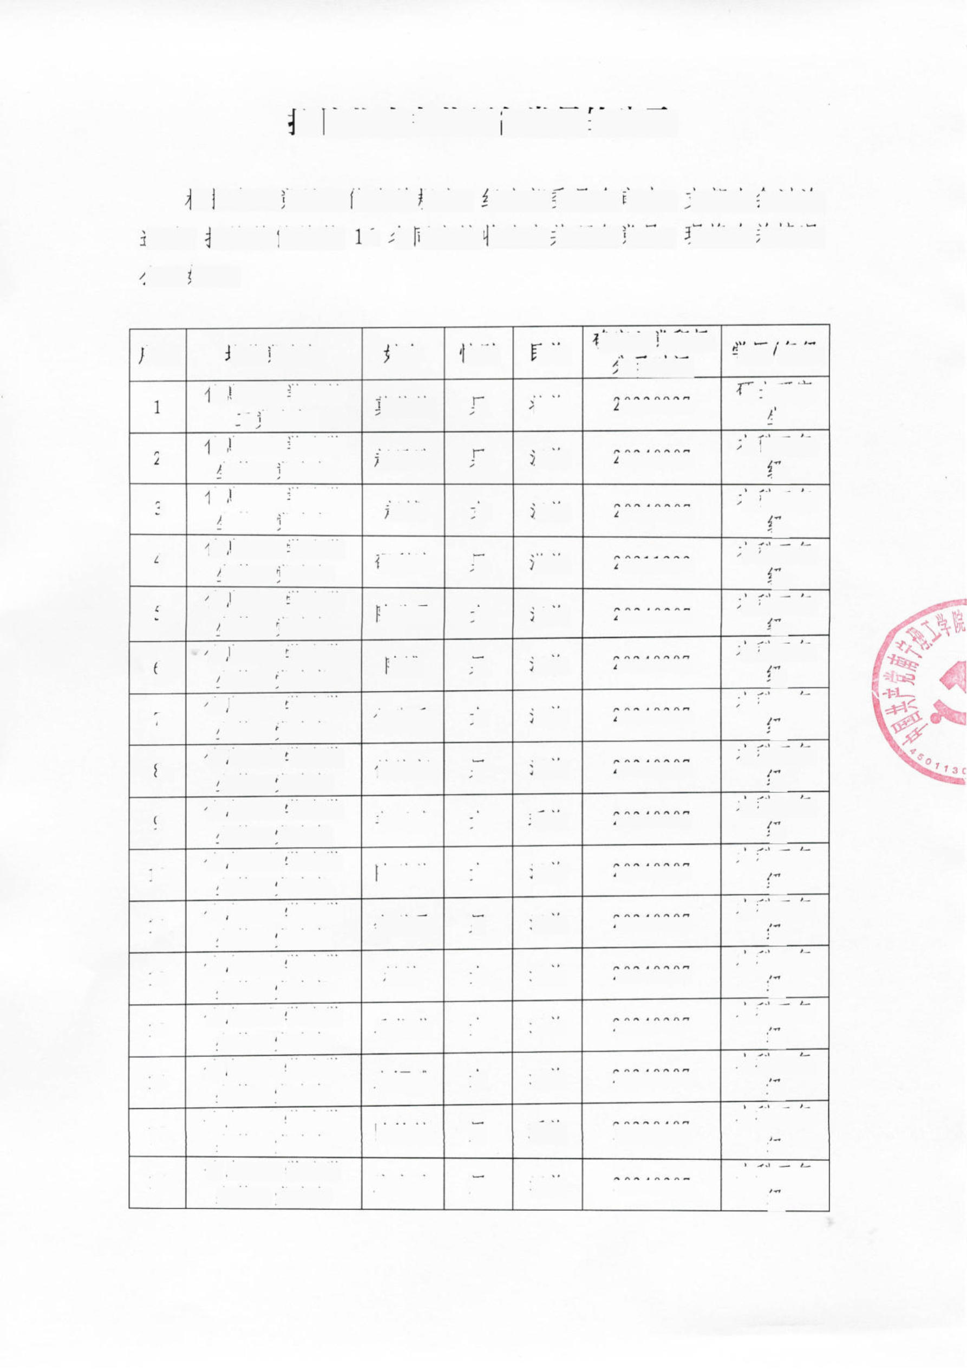
拟接收为中共预备党员的公示

根据发展党员工作有关 规定，经支部委员会审查、支部大会讨论 通过，拟将莫竹林等 16 名 同志接 收为中共预备党员。现将有关情况 公示如下：

性别

确定入党积极 分子时间

学历 /年级

信 息工程学院教 工党支部

男

硕士研究 生
信 息工程学院学 生第一党支部
信 息工程 学院学 生第一党支部
信 息工程学院学 生第一党支部
信 息工程 学院学 生第一党支部
信 息工程学院学 生第一党支部

本科三年
级 本科三年

信 息工程学院学 生第二党支部

本科二年 级
信 息工程学院学 生第二党支部
序号
1
2
3
4
5
6
7
8
9
10
11
12
13
14
15
16
培养党支部
级 本科三年
级 本科三年
级
本科三年 级
姓名
莫竹林
赵里浩
赵钺
邵利达
陈秋霞
陈博
伍湘香
付健彰
韦延城
陈世莹
李世勇
柏林
马依琳
朱媛雅
陈侠坤
廖宇浩
男
女
女
女
男
男
男
女
男
女
男
女
男
女
女
民族
壮族
汉族
汉族
满族
汉族
汉族
汉族
汉族
瑶族
汉族
汉族
汉族
汉族
汉族
瑶族
汉族
20220927
20240307
20240307
20211222
20240307
20240307
20240307
20240307
20240307
20240307
20240307
20240307
20240307
20240307
20220407
20240307
本科二年 级
本科三年 级
本科二年 级
本科三年 级
本科三年 级
本科二年 级
本科三年 级
信 息工程学院学 生第二党支部
信 息工程学院学 生第二党支部
信 息工程学院学 生第二党支部
信 息工程学院学 生第二党支部

信 息工程学院学 生第三 党支部
信 息工程学院学 生第三党支部
信 息工程学院学 生第三党支部
信 息工程学院学 生第四党支部

本科三年 级
本科三年 级


公示时间为 2025 年 6 月 23 日至 6 月 27 日（公示期 5 个工作日 ）。 公示期间，党员和群众可来电、来信、来访，实事求是地反映其在理 想信念、思想作风、工作表现、廉洁自律等方面的情况和问题。个人 反映问题请签署真实姓名和联系方式，以便调查和反馈相关事项。党 支部将对反映人和反映问题严格保密。

联系电话：0773-8993626
来信地址：广西桂林市雁山区雁山镇雁山街 317 号 邮政编码：541000

中共南宁理工学院信息工程学院总支部委员会
2025 年 6 月 23 日
品员

